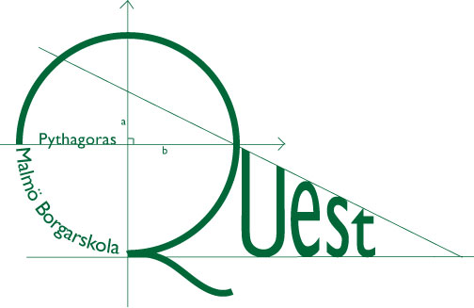

PYTHAGORAS QUEST
Riksfinal

Del 3 Tid: 20 min
Utslagsuppgift
Hjälpmedel : Papper, penna och radergummi (ej miniräknare).
Om två eller flera lag har uppnått samma poäng efter Del 1 och Del 2 är denna uppgift utslagsgivande. Det lag som löser uppgiften på kortast tid vinner tävlingen.

Uttryck
Beräkna uttrycket 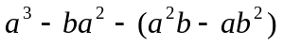 för 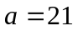och 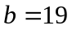. 84

